项目开发档案
(2026)

项目名称： | 甜城电力创新论坛
模块名称： | 甜城电力创新论坛
编制人： | 程庆
编制日期： | 2026-03-16
审核人：
审核日期：

成都爱信雅克科技有限公司

目录
目录 2
编制记录 3
1. 项目简介 4
1.1. 网络拓扑图 4
1.2. 项目构成 4
1.3. bbs-server 4
1.4. bbs-ui 5
1.5. bbs-admin-ui 6
1.6. 技术栈 6
2. 项目开发 7
2.1. bbs-server 7
2.1.1. 开发说明 7
2.1.2. 代码结构 7
2.1.3. 数据库信息 11
2.1.4. 账号信息 12
2.1.5. 项目启动及验证 12
2.2. bbs-ui 12
2.2.1. 开发说明 12
2.3. bbs-admin-ui 13
2.3.1. 开发说明 13
2.3.2. 代码结构 13

编制记录
序号 | 编制日期 | 编制类型 | 编制内容 | 编制人
1 | 2026-03-16 | 初次起稿 | 初次起稿 | 程庆

项目简介

网络拓扑图
（下为示例，同一个项目的网络拓扑图只能是一个，不同模块在基础图的基础上增加或者标记）
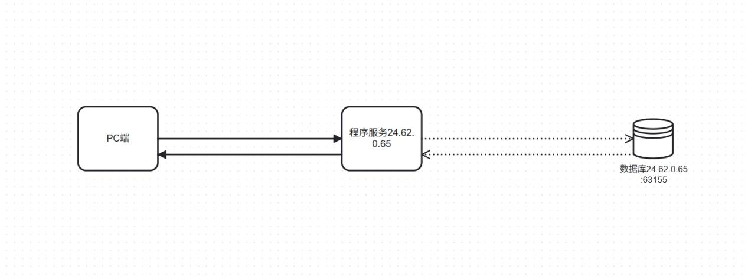

注：网络拓扑图可以在下方增加文字描述对网络图进行一定说明

项目构成
序号 | 工程/服务名称 | 工程类型 | 当前档案
1 | bbs-server | UI API 管理后台
2 | bbs-ui | UI API 管理后台
3 | Bbs-admin-ui | UI API 管理后台
4 |  | UI API 管理后台
5 |  | UI API 管理后台

bbs-server
工程名称： | bbs-server
项目/服务名称： | bbs-server
工程说明： | 服务端程序
使用单位： | 全省 地市,单位 内江 其他：
工程类型： | 前端-Web 前端-小程序/公众号  前端-Android 前端-Windows  后端-API接口 后端-管理后台
仓库类型： | Git SVN 其他
仓库地址： | https://WIN-E7GEJNGSMHL:8443/svn/bbs/bbs-server
代码完整性： | 完整 不完整，原因
开发负责人： | 程庆
设计原型地址： | 暂无
功能清单： | 用户管理、帖子管理、标签管理、配置管理、积分排名

bbs-ui
工程名称： | bbs-ui
项目/服务名称： | bbs-user
工程说明： | 前端UI
使用单位： | 全省 地市,单位 内江 其他：
工程类型： | 前端-Web 前端-小程序/公众号  前端-Android 前端-Windows  后端-API接口 后端-管理后台
仓库类型： | Git SVN 其他
仓库地址： | https://WIN-E7GEJNGSMHL:8443/svn/bbs/bbs-ui
代码完整性： | 完整 不完整，原因
开发负责人： | 程庆、刘崇豪
设计原型地址： | 暂无
功能清单： | 登录注册、论坛、积分排名、个人中心

bbs-admin-ui
工程名称： | bbs-admin-ui
项目/服务名称： | bbs-admin
工程说明： | 前端UI
使用单位： | 全省 地市,单位 内江 其他：
工程类型： | 前端-Web 前端-小程序/公众号  前端-Android 前端-Windows  后端-API接口 后端-管理后台
仓库类型： | Git SVN 其他
仓库地址： | https://WIN-E7GEJNGSMHL:8443/svn/bbs/bbs-admin-ui
代码完整性： | 完整 不完整，原因
开发负责人： | 程庆、刘崇豪
设计原型地址： | 暂无
功能清单： | 登录、用户管理、帖子管理、标签管理、配置管理、积分排名

技术栈
序号 | 名称 | 技术/框架 | 版本 | 备注
1 | 开发语言 | Java | 1.8
2 | 开发工具 | Idea | 2021.1.3
3 | 基础框架 | Springboot | /
4 | 项目管理工具 | Maven | /
5 | 数据库 | Mysql | 5.7.36
6 | DAO框架 | BaseMapper | /
7 | 缓存中间件 | JWT | /
8 | 数据加密 | MD5 | /
9 | 模板引擎 | / | /

项目开发

bbs-server

开发说明
业务逻辑简述 | 从发布文章开始，增删改查到积分排名，注意管理员和超管可以登录客户端和管理端。
开发环境与生产环境差异项 | 生产环境的mysql是部署在linux下的，表名区分大小写，开发是写sql需要注意大小写。
注意事项 | mysql表名注意大小写，因为生成环境mysql是在linux，大小写不能混用。

代码结构
（请在此附代码结构及说明）
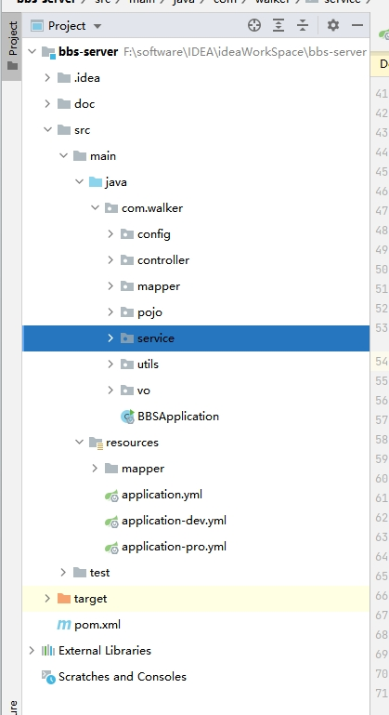
com.walker.config
配置相关，包含放行等等
com.walker.controller
控制层
com.walker.mapper
持久层
com.walker.pojo
数据库表实体类映射pojo
com.walker.service
接口层
com.walker.service.impl
实现层
com.walker.utils
工具类
com.walker.vo
接收数据库返回数据对象包

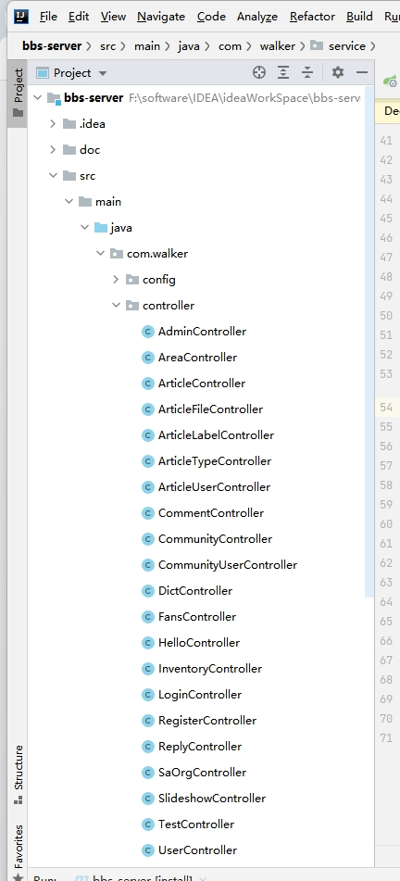

com.walker.controller.ArticleController
文章控制器
com.walker.controller.ArticleFileController
文章附件控制器
com.walker.controller.ArticleLabelController
文章标签控制器
com.walker.controller.CommentController
评论控制器
com.walker.controller.DictController
数据字典控制器
com.walker.controller.LoginController
登录控制器
com.walker.controller.RegisterController
注册控制器
com.walker.controller.ReplyController
回复控制器
com.walker.controller.SaOrgController
单位控制器
com.walker.controller.UserController
用户控制器

数据库信息
主数据库  (master) | 数据库类型： Oracle MySQL  数据库版本： Oracle-11g MySQL-5.7 其他  公司开发环境  连接地址：  jdbc:mysql://192.168.3.88:13306/bbs?useUnicode=true&characterEncoding=utf8&zeroDateTimeBehavior=convertToNull&useSSL=false&serverTimezone=GMT%2B8  用户/库：root  密码：asiayak  生产环境  连接地址：  jdbc:mysql://24.62.0.65:63155/bbs?useUnicode=true&characterEncoding=utf8&zeroDateTimeBehavior=convertToNull&useSSL=false&serverTimezone=GMT%2B8  用户/库：root  密码：NJepc.911

账号信息
管理员账号： | 超级管理员：asiayak 密码：abcd@1234
客户端访问地址： | http://24.62.0.65:18848/bbs-user
管理端访问地址： | http://24.62.0.65:18848/bbs-admin

项目启动及验证
前置条件 | 确保mysql启动、然后启动接口项目和前端UI项目、  确认自己后端接口项目使用的配置文件
启动步骤 | 使用开发编辑器软件启动
启动验证 | 访问地址，前端正常出现就是前端启动成功。  访问地址，没有提示接口报错500 就是接口正常启动。
注意事项 | 后端接口项目注意配置文件的加载

bbs-ui

开发说明
业务逻辑简述 | 客户端前端UI页面
开发环境与生产环境差异项 | 开发注意.env.development 文件中的接口配置  生产环境要注意.env.production 文件中的接口配置
注意事项 | 项目下拉后需要下载依赖，npm install  使用npm run dev/build:dev/build 启动项目

bbs-admin-ui

开发说明
业务逻辑简述 | 客户端前端UI页面
开发环境与生产环境差异项 | 开发注意.env.development 文件中的接口配置  生产环境要注意.env.production 文件中的接口配置
注意事项 | 项目下拉后需要下载依赖，npm install  使用npm run dev/build:dev/build 启动项目

代码结构
（请在此附代码结构及说明）

